32 -дюймовый светодиодный монитор
MW3232-V-K2
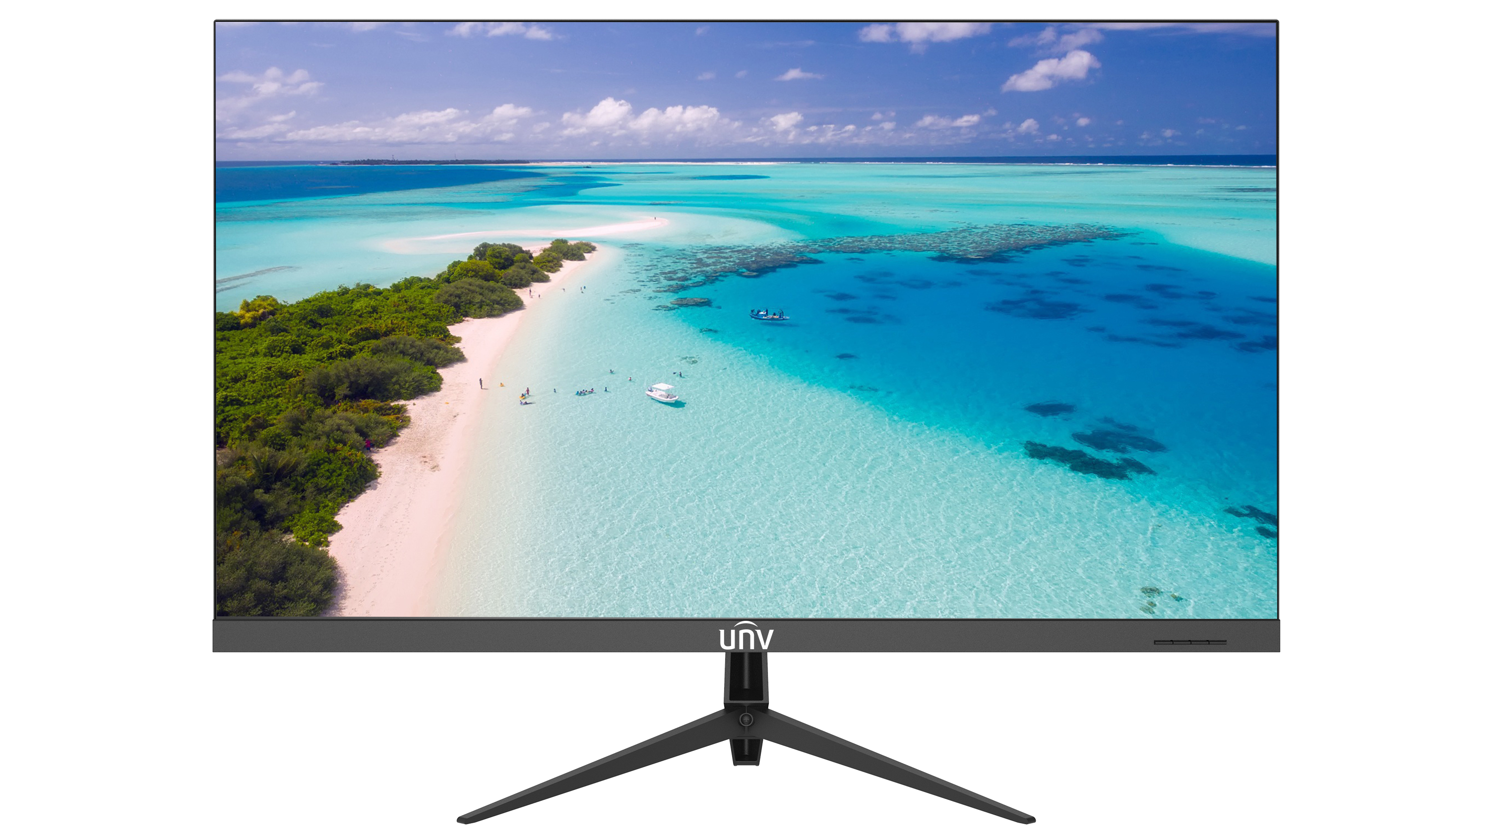

Функции
- Пластиковый корпус, более легче.
- Новый модуль управления цветом обеспечивает цвет к реальной сцене.
- Сверхтонкая рамка, сверхтонкая глубина, легкий вес и элегантность.
- Поле с широким углом обзора: 178°(Г)/ 178°(В)
- Автоматическое определение подключения сигнального кабеля.
- Устойчивая конструкция конструкции, высокая прочность.
- Простая сборка/разборка подставки. Гибкое настенное крепление и крепление на подставке, экономящее место.

Технические характеристики
Модель | MW3232-V-K2
Панель
Диагональ панели | 32"
ЖК-технология/Тип панели | VA
Задняя подсветка | D-LED
Шаг пикселя (Г x В) (мм) | 0.36 x 0.36
Разрешение | 1920 × 1080
Поддержка цвета | 16.7 M
Яркость (кд/м²) | 300
Контрастность | 4000:1
Частота обновления | 75 Гц
Время отклика (мс) | 8
Угол обзора (Г/В) | По горизонтали: 178°, по вертикали: 178°
Размер дисплея (мм) | 698.40 x 392.85
Время эксплуатации | 24/7
Ширина границы | 15,01 мм (слева/справа)  17,6 мм (сверху)  20,8 мм (снизу)
Цветовой охват | 72% NTSC
Обработка поверхности | Haze 25%, 3H
Интерфейс
Видеовход | 1 x VGA, 1 x HDMI
Аудиовход | 1 x Audio
Динамик
Динамик | 2 x 2Вт
VESA-крепление
VESA (мм) | 100 x 100
Резьба для настенных креплений | 4-M4 Резьбовое отверстие
OSD
Многоязычный | Polish, Dutch, Italian, German, Portuguese, Spanish, French, English, Simplified Chinese, Korean, Russian, Turkish
Общие
Входное напряжение | 12 В пост. тока, 3 А
Стандартное энергопотребление (Вт) | ＜36
Стандартное энергопотребление (Вт) | ＜0.5
Размеры изделия (Ш x В x Г) (мм) | 712.54 x 422.96 x 61.60 (без подставки)  712.54 x 517.14 x 199.64 (с подставкой)
Размеры упаковки (Ш x В x Г) (мм) | 784 x 512 x 144
Вес (кг) | Вес нетто: 4.1  Вес брутто: 6
Диапазон рабочих температур | 0°C ~ 40°C
Диапазон рабочей влажности | 10% ~ 90% (без образования конденсата)
Температура хранения | -10°C ~ 60°C
Влажность при хранении | 5% ~ 90% (No Condensation)
Стандарт | 1 кабель HDMI, 1 адаптер, 1 подставка, 1 краткое руководство
Материал | ABS
Срок службы (ч) | 30000
Сертификации | CE/FCC
СВБР | 50000 ч
Дополнительный аксессуар | HB-4022-E

Размеры
392,87
307,90
508,02
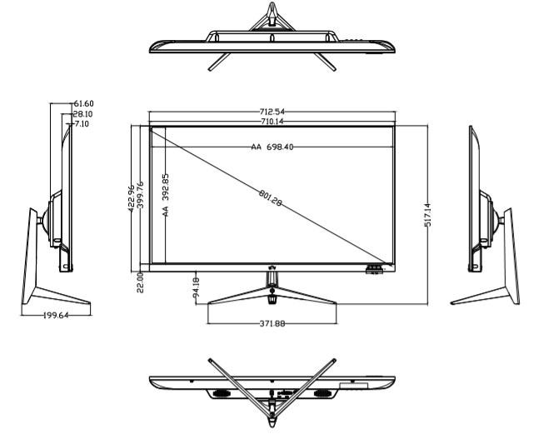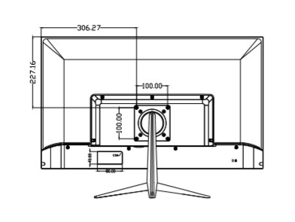

Интерфейс
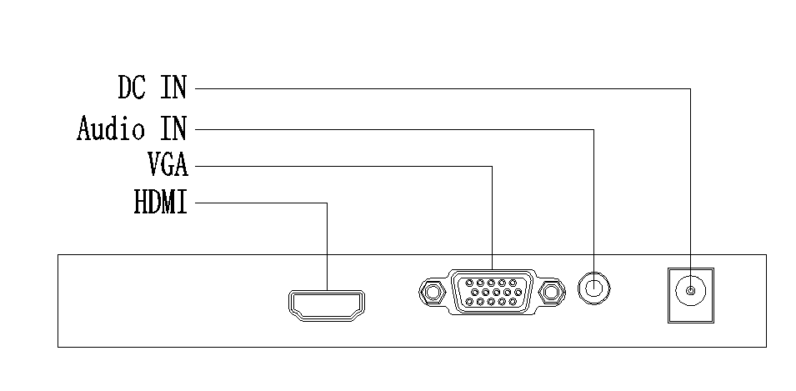

Zhejiang Uniview Technologies Co., Ltd.
No. 369, Xietong Road, Xixing Sub-district, Binjiang District, Hangzhou City, 310051, Zhejiang Province, China (Zhejiang) Pilot Free Trade Zone, China
Email: overseasbusiness@uniview.com; globalsupport@uniview.com
http://www.uniview.com
©2024 Zhejiang Uniview Technologies Co., Ltd. All rights reserved.
*Product specifications and availability are subject to change without notice.
*Despite our best efforts, technical or typographical errors may exist in this document. Uniview cannot be held responsible for any such errors and reserves the right to change the contents of this document without prior notice.

